Университет ИТМО

Факультет программной инженерии и компьютерной техники

Информатика

Лабораторная работа №1

Вариант №20

Выполнил: Надольский Кирилл Николаевич, P3109

Преподаватели:
Рыбаков С. Д.
Балакшин Б. В.

Санкт-Петербург 2024
Оглавление
Задание 3
Основные этапы вычисления 3
Заключение 3
Список использованных источников 3

Задание
Перевести число "А", заданное в системе счисления "В", в систему
счисления "С". Числа "А", "В" и "С" взять из представленных ниже
таблиц.

Основные этапы вычисления

1. 68981₁₀ = ...₇

68981₁₀ = 405053₇

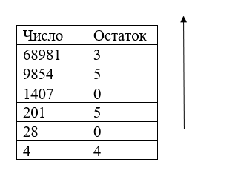
Рисунок 1

2. 40403₅ = …₁₀

40403₅ = 3 * 5⁰ + 0 * 5¹ + 4 * 5² + 0 * 5³ + 4 * 5⁴ = 2603₁₀

3. B9235₁₅ = …₅

B9235₁₅ = 5 * 15⁰ + 3 * 15¹ + 2 * 15² + 9 * 15³ + 11 * 15⁴ = 587750₁₀
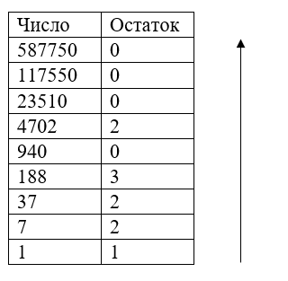
Рисунок 2
B9235₁₅ = 122302000₅

4. 58,88₁₀ = …₂

Перевод целой части:
58₁₀ = 32 + 16 + 8 + 2 = 111010₂

Перевод дробной части:
0,88 * 2 = 1,76
0,76 * 2 = 1,52
0,52 * 2 = 1,04
0,04 * 2 = 0,08
0,08 * 2 = 0,16

Получим ответ с точностью до 5 знака после запятой: 58,88₁₀ = 111010,11100₂

5. BA,12₁₆ = …₂

1₁₆ = 0001₂
2₁₆ = 0010₂
A₁₆ = 1010
B₁₆ = 1011₂

Получим: BA,12₁₆ = 10111010,00010₂

6. 34,43₈ = …₂

3₈ = 011₂
4₈ = 100₂

Получим: 34,43₈ = 11100,100011₂ ≈ 11100,10001₂

7. 0,111101₂ = …₁₆

1111₂ = F₁₆
0100₂ = 4₁₆
0,111101₂ = 0, 1111 0100₂ = 0,F4₁₆

8. 0,100001₂ = …₁₀

0,100001₂ = 1 * 2⁻¹ + 1 * 2⁻⁶ = 0,515625₁₀ ≈ 0,51563₁₀

9. 52,А1₁₆ = …₁₀

52,А1₁₆ = 5 * 16¹ + 2 * 16⁰ + 10 * 16⁻¹ + 1 * 16 ⁻² ≈ 82,62891₁₀

10. 613301_{Факт} = …₁₀

613301_{Факт} = 1 * 1! + 0 * 2! + 3 * 3! + 3 * 4! + 1 * 5! + 6 * 6! = 4531₁₀

11. 229₁₀ = …_{Фиб}

Числа Фибоначчи: 1, 2, 3, 5, 8, 13, 21, 34, 55, 89, 144, 233, …
229 < 233 (значит, кол-во разрядов = 11)

229₁₀ = 144 + 55 + 21 + 8 + 1 = 10101010001_{Фиб}

12. 10100000_{Фиб} = …₁₀

Числа Фибоначчи: 1, 2, 3, 5, 8, 13, 21, 34, 55, 89, 144, 233, …
10100000_{Фиб} = 34 + 13 = 47₁₀

13. 100010,001001_{Берг} = …₁₀

Пусть z = $\frac{1+ \sqrt{5}}{2}$ , тогда:

100010,001001_{Берг} = z⁵ + z¹ + z⁻³ + z⁻⁶ = 13₁₀

Заключение

В ходе выполнения данной лабораторной работы я закрепил свои знания по переводу чисел в классических системах счисления, а также в фибоначчиевой и факториальной системах счисления, системе счисления Бергмана, научился записывать числа в них и переводить в другие системы счисления.

Список использованных источников
- А.П. Шаманов. Системы счисления и представление чисел в ЭВМ: учебное пособие. – Екатеринбург: Изд-во Урал. ун-та, 2016. – 52 с.
- Балакшин П.В., Соснин В.В., Машина Е.А. Информатика. – СПб: Университет ИТМО, 2020. – 122 с.

